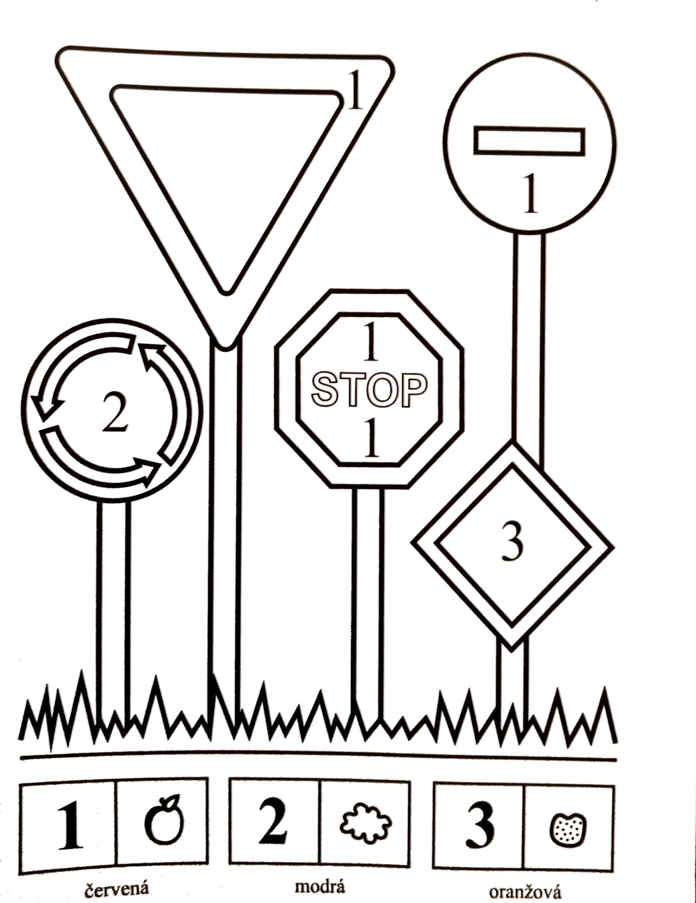
Vymaluj dopravní značky podle čísel pastelkami. Víš, co tyto dopravní značky znamenají?

